Урок : формирование функциональной грамотности
Тема «Западно – Сибирская равнина»
Класс: 8
Цели
Предметные:
Учащиеся должны уметь
- характеризовать особенности природы равнины : географическое положение, рельеф, геологическое строение, внутренние воды, климат, природные зоны, экологические проблемы
Регулятивные: формирование позитивной мотивации и роста интереса к предмету
Коммуникативные : сотрудничество с одноклассниками , самоконтроля и дисциплины; привлечение учащихся к активной познавательной деятельности, самооценка учениками собственной учебной деятельности.
Познавательные: самостоятельно формулировать тему и цели урока.
Оборудование: атласы, Физическая карта России, презентация, карточки с заданием.

Этапы урока | Функциональная грамотность | Взаимодействие учителя и учащихся
Организация учащихся на работу |  | Проверка готовности учащихся к уроку, наличие школьных принадлежностей, школьного атласа, учебника.
Актуализация знаний | Формирование естественнонаучной и читательской грамотности в ходе актуализации знаний - выполнение заданий по географической карте и тексту | Слайд №1  Задание: внимательно прочитайте текст, рассмотрите данную карту и выполните задания  Воды этого моря в 1942 году стали ареной специальной немецкой военной операции «Вундерланд», целью которой было разрушение портовой инфраструктуры северных морей СССР. Самая значимая битва произошла 25 августа между ледоколом «Сибиряков» и немецким крейсером «Шерер». «Сибиряков» перевозил 100 пассажиров, продовольствие и горючее, и встреча с врагом стала полной неожиданностью — из управления Севморпути предупреждений не поступало.  На борту «Сибирякова» было всего четыре пулемета, он сильно уступал «Шереру». Однако экипаж открыл ответный огонь после того, как вражеский крейсер начал атаку. Немецкие снаряды несколько раз попали в ледокол, горючее на борту воспламенилось, и корабль начал тонуть. Немцы взяли в плен выживших, избежал плена только кочегар Вавилов. Он провел около 30 дней на острове Белуха, пока не был спасен летчиком Иваном Черевичным.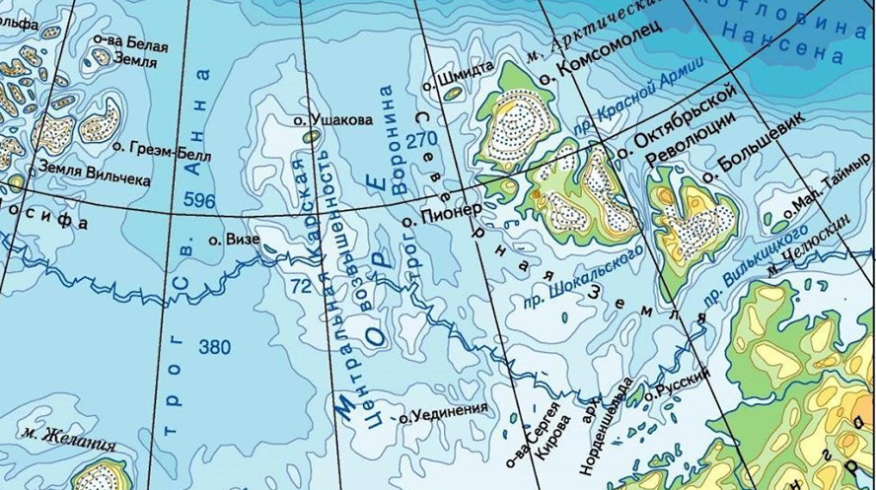  - В каком море произошла морское сражение между ледоколом «Сибиряков» и немецким крейсером «Шерер»? ( Ответ: Карское море)  - Что такое архипелаг? Выделите крупные архипелаги указанного вами моря? (Ответ учащихся : Архипелаг – группа близко расположенных островов. Архипелаги Новая Земля, Северная Земля)  - Одна из крупнейших рек в мире впадает в указанное вами море, длина этой реки — 3650 км (от истока его притока — 5410 км), какая это река? (Ответ учащихся: Обь)  - По какой равнине протекает указанная вами река?( (Ответ учащихся: Западно- Сибирская равнина)
Сообщение темы и цели урока |  | Учитель создает проблемную задачу, в ходе которой учащиеся сформулируют тему урока, используя метод фронтальной беседы  - Западно – Сибирская равнина. Что вы можете сказать о природных особенностях этой равнины?  - Можете вы указать точные природные характеристики данной равнины? (Предполагаемый ответ учащихся: нет)  - Какие цели и задачи урока надо нам поставить и решить , чтобы вы могли давать полную характеристику природных особенностей Западно – Сибирской равнины?  Предполагаемый ответ учащихся:  - Изучить географическое положение Западно- Сибирской равнины  - Изучить рельеф равнины  - Определить особенности климата  - Определить, какие реки протекают по территории Западно – Сибирской равнины  - Выделить природные зоны, в которых расположена равнина.
Изучение нового материала | Формирование естественнонаучной и читательской грамотности в ходе изучения географического положения Западно- Сибирской равнины – выполнение заданий по контурной карте и недостающему тексту  Примечание : решение данного задания возможно для учащихся при условии, что они полностью прочитали как текст, так и все задания . Именно последнее 6 задание дает важную подсказку в решении всех остальных заданий - воспользоваться Физической картой Западной Сибири. | Западно-Сибирская равнина  Географическое положение Западно- Сибирской равнины ( Слайд №2)  Задание: внимательно прочитайте текст и выполните задание в контурной карте.  Площадь Западно- Сибирской равнины составляет около 2,6 млн км². Протяжённость Западно-Сибирской низменности с севера на юг составляет около 2,5 тысяч километров, а с запада на восток – 1,9 тысячи километров. Западно-Сибирская низменность довольно чётко ограничена с севера береговой линии _________ моря, с юга – сопками Казахстана и горами ________ , с запада – восточными предгорьями ________ , а на востоке – долиной реки ___________.  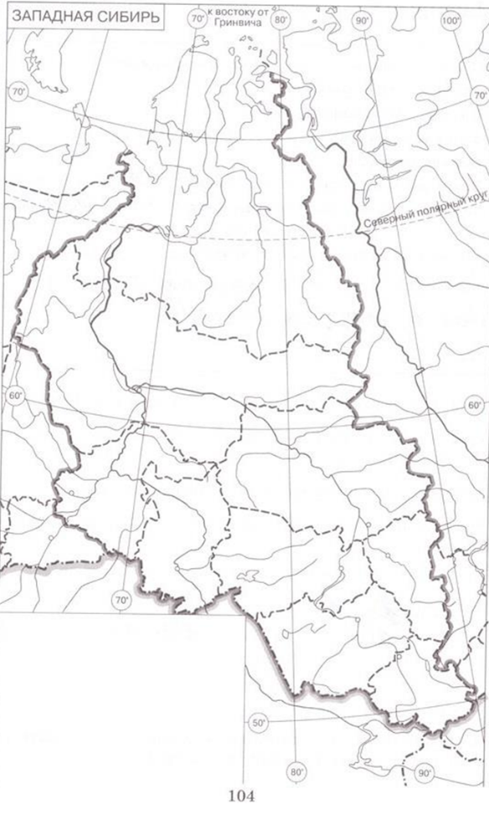  - С какими горами равнина граничит на юге? Нанесите их на карту  - Какое море расположено на севере равнины? Нанесите его на контурную карту.  - С какими горами равнина граничит на западе? Нанесите их на контурную карту.  - С какой рекой равнина ограничена на востоке? Нанесите ее на контурную карту.  - Вставьте в текст недостающие слова.  - Картой какого географического региона можно воспользоваться при выполнении данных заданий.
 | Формирование математической, естественнонаучной и читательской грамотности в ходе изучения рельефа Западно- Сибирской равнины – решение математической задачи. | Рельеф Западно- Сибирской равнины ( слайд №3)  Задание: прочитайте внимательно текст и выполните задание  В основании Западно-Сибирской низменности лежит сравнительно молодая платформа. Фундамент её сложился во времена палеозоя. Основание покрывает чехол мезозойских и кайнозойских морских и континентальных песчано-глинистых отложений. Влияние на характер рельефа Западной Сибири также оказал ледник. Плоский рельеф Западно-Сибирской равнины является более однообразным по сравнению с Восточно- Европейской равниной. Однако на территории плоской заболоченной равнины имеются приподнятые формы рельефа: если высоту самой высокой вершины мира уменьшить на 8531 метр, то мы окажемся в самой высокой точке Западно- Сибирской равнины. Как называется данная форма рельефа и какова ее высота?  Ответ учащихся: высота самой высокой точки мира – г. Эверест ( Гималаи) 8848м – 8531м = 317 м Приобское плато
 | Формирование естественнонаучной и читательской грамотности в ходе изучения рельефа, природных зон, рек Западно- Сибирской равнины – решение творческого задания. | 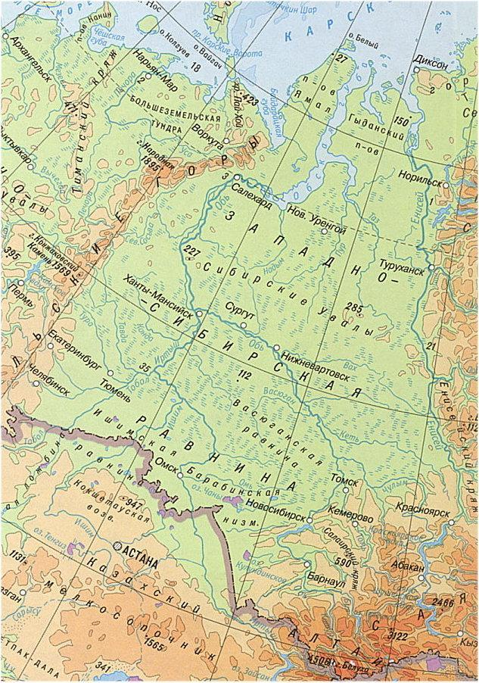  Карточка №1  Найдите ошибку и исправьте ее.  Город Природная зона Река  Тюмень Тайга Обь  Омск Тайга Обь  Новосибирск Лесостепь Обь  Нижневартовск Тундра и лесотундра Омь  Сургут Тайга Обь  Салехард Тундра и лесотундра Тура  Карточка №2  Найдите верное утверждение  Утверждение Верно Неверно  Путешествие из Омска в Новосибирск проходит через Барабинскую низменность  Путешествие из Сургута в Салехард проходит через Ишимскую равнину  Путешествие из Тюмени в Омск проходит через Сибирские Увалы  Правильный ответ учащихся  Город Природная зона Река  Тюмень Тайга Тура  Омск Лесостепь Омь  Новосибирск Лесостепь Обь  Нижневартовск Тайга Обь  Сургут Тайга Обь  Салехард Тундра и лесотундра Обь  Утверждение Верно Неверно  Путешествие из Омска в Новосибирск проходит через Барабинскую низменность +  Путешествие из Сургута в Салехард проходит через Ишимскую равнину +  Путешествие из Тюмени в Омск проходит через Сибирские Увалы +
 | Формирование естественнонаучной грамотности в ходе изучения климата Западно- Сибирской равнины – анализ климатической карты | Климат Западно- Сибирской равнины. Слайд №5  Задание: изучить климатическую карту Западно- Сибирской равнины и выберите верные утверждения  Карточка №3  Территория Западно- Сибирской равнины Утверждение Верно Неверно  Ишимская равнина Ишимская равнина находится в области континентального климата степей с неустойчивым увлажнением  Васюганская равнина Васюганская равнина находится в области умеренного континентального климата степей с недостаточным увлажнением  Сибирские Увалы Сибирские Увалы находятся в области континентального климата тайги и лесостепей с достаточным увлажнением  Полуостров Ямал Полуостров Ямал располагается в двух климатических поясах: арктическом и субарктическом.  Среднеобская низменность Среднеобская низменность располагается в области резко континентального климата тайги с неустойчивым увлажнением  Правильный ответ учащихся  Территория Западно- Сибирской равнины Утверждение Верно Неверно  Ишимская равнина Ишимская равнина находится в области континентального климата степей с неустойчивым увлажнением +  Васюганская равнина Васюганская равнина находится в области умеренного континентального климата степей с недостаточным увлажнением +  Сибирские Увалы Сибирские Увалы находятся в области континентального климата тайги и лесостепей с достаточным увлажнением +  Полуостров Ямал Полуостров Ямал располагается в двух климатических поясах: арктическом и субарктическом. +  Среднеобская низменность Среднеобская низменность располагается в области резко континентального климата тайги с неустойчивым увлажнением +
Выставление оценок |  | Учитель объявляет оценки учащимся за работу на уроке
Домашнее задание | Формирование читательской и естественнонаучной грамотности при выполнении домашнего задания | Учитель раздает карточки с заданием  Карточка №4 «Домашнее задание»  Прочитайте текст и выполните задание: по территории Западно-Сибирской равнины протекают крупнейшие российские реки: Обь, Иртыш, Енисей, расположены сотни тысяч озёр. Климат преимущественно континентальный с длинными суровыми зимами (–25–30 °С) и коротким прохладным летом в северной и центральной частях. На юге лето бывает сухим с пыльными бурями.  Какое самое крупное озеро располагается на территории Барабинской низменности в Новосибирской области? Укажите тип климата в пределах расположения данного озера?
Рефлексия |  | Продолжите фразу ( Слайд №6)  Сегодня я узнал…  Было интересно…  Было трудно…  Я выполнял задания…  Я понял, что…  Теперь я могу….  У меня получилось …

Литература
- Большая российская энциклопедия [Электронный ресурс] URL:https://old.bigenc.ru/geography/text/4138680
- Карта Западно- Сибирской равнины URL: https://ru-static.z-dn.net/files/d3f/52633967f44a7f3231385810ad7565fa.jpg
- Николина В. В. География. Поурочные разработки. 8 класс : пособие для учителей общеобразоват. организаций / В. В. Николина. — М. : Просвещение, 2014. — 176 с. — (Полярная звезда). — ISBN 978-5-09-028561-2.

